Дополнительная общеразвивающая программа
«МедиаСтарт»

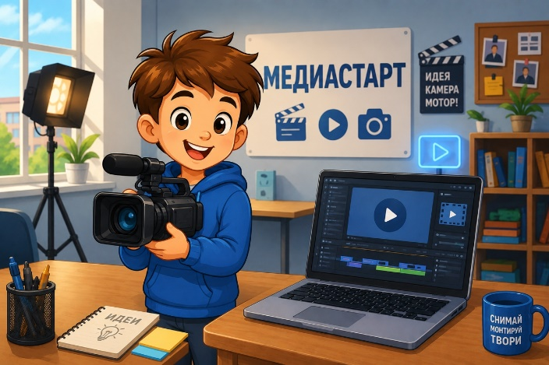 | - Педагог дополнительного образования:  Жижина Вера Леонидовна  - Направленность: Техническая  - Уровень: Базовый  - Продолжительность обучения: 1 год  - Форма обучения: Очная  - Особые условия для поступления: нет  - Возраст обучающихся: 10-14 лет (5-8 класс)  - Участники программы: учащиеся г. Перми  - Место проведения занятий:  614000, г. Пермь, ул. Пушкина, 76 «Муравейник»

АННОТАЦИЯ К ОБРАЗОВАТЕЛЬНОЙ ПРОГРАММЕ
Программа направлена на формирование у подростков медиа компетенций, коммуникативных навыков и критического мышления через создание реального фото-, видео- и текстового контента.
Цель программы — создание условий для развития творческого потенциала и медиа грамотности обучающихся, их успешной социализации через проектную деятельность в сфере современных медиа.
Задачи программы:
Образовательные:
- познакомить с основами журналистики, фото- и видеосъёмки, монтажа;
- научить писать новостные заметки, брать интервью, создавать заголовки;
- освоить базовые приёмы работы в кадре и за кадром;
- сформировать навыки работы в простых видеоредакторах.
Воспитательные:
- воспитывать доброжелательность по отношению к окружающим, чувство товарищества;
- воспитывать чувство ответственности за свою работу;
- воспитывать ответственность за публикуемый контент и соблюдение информационной безопасности;
- способствовать формированию у обучающихся элементов общей культуры, в том числе культуры интеллектуального труда.
Развивающие:
- развивать познавательный интерес, внимание, память;
- развивать навыки критического анализа информации;
- развивать творческое и пространственное мышление через создание визуального контента;
- совершенствовать коммуникативные навыки, умение задавать вопросы и слушать собеседника
- развивать коммуникативные навыки, умение взаимодействовать в группе;
Ожидаемые результаты:
знать/понимать:
- структуру новостной заметки и поста для социальных сетей;
- основные виды интервью и типы вопросов;
- базовые правила фото- и видеосъёмки (ракурсы, планы, свет, статика/движение);
- принципы информационной безопасности и этики журналиста;
- логику монтажа и способы создания закадрового текста;

уметь:
- самостоятельно написать пост или короткую новость о событии;
- взять интервью у педагога, участника или гостя центра;
- снять фоторепортаж с мероприятия;
- снять и смонтировать видео длительностью до 1 минуты;
- работать в команде над общим медиапроектом;
- критически оценивать информацию, отличать факты от вымысла;
- представлять и защищать созданный медиапродукт.

Программа представляет собой комплекс мини-лекций, мастер-классов, тренингов, игр и практических заданий. Совокупность их, выстроенная в определённой последовательности, обеспечивает развитие журналистских, операторских и монтажных навыков, а также умения работать в команде.

Изучение медиа инструментов стимулирует рациональные приёмы интеллектуальной деятельности, повышает интерес к самореализации и осознанному созданию контента, а всё это — в активной и занимательной форме, приближенной к реальной работе медиа команды.

УЧЕБНЫЙ ПЛАН
Наименование раздела | Итого по программе, час. | 1 год обучения
Наименование раздела | Итого по программе, час. | Всего, час. | в т.ч. |  | Форма контроля
Наименование раздела | Итого по программе, час. | Всего, час. | Теория | Практика | Форма контроля
Введение в образовательную программу | 8 | 8 | 3 | 5 | Беседа. Диагностическая игра. Инструктаж по ТБ
Роли в медиакоманде | 12 | 12 | 4 | 8 | Тренинг. Распределение ролей. Съёмка видео «Один день из жизни Центра». Презентация.
Основы журналистики. Новости | 20 | 20 | 7 | 13 | Лекция, беседа. Написание поста о мероприятии. Разбор заголовков. Викторина. Создание новостной подборки.
Искусство интервью | 16 | 16 | 5 | 11 | Лекция. Практикум: взять интервью у педагога, участника или гостя. Анализ ошибок. Самостоятельная работа.
Основы фотосъёмки | 20 | 20 | 7 | 13 | Мастер-класс. Фоторепортаж с кружка/мастер-класса/мероприятия. Выставка работ. Разбор работ.
Основы видеосъёмки | 20 | 20 | 7 | 13 | Практическая работа. Съёмка короткого сюжета (30–60 сек). Презентация. Работа с разными ракурсами и планами.
Монтаж и текст | 18 | 18 | 6 | 12 | Лекция. Работа в редакторе (CapCut/InShot). Создание закадрового текста. Самостоятельная работа. Промежуточная аттестация.
Командная съёмка события | 10 | 10 | 2 | 8 | Планирование, работа в группах. Съёмка реального события. Анализ готового материала.
Проектная деятельность | 8 | 8 | 2 | 6 | Лекция. Самостоятельная работа над финальным проектом. Консультации с педагогом.
Итоговое занятие. Защита проекта | 4 | 4 | 0,5 | 3,5 | Презентация и защита медиапроекта. Итоговая аттестация. Рефлексия.
Итого | 136 | 136 | 43,5 | 92,5

